摘自网络博客，地址：

<http://www.micmiu.com/opensource/openfire/openfire-src-config/>

1、配置资源文件

在Build Path配置中把  /openfire_src/src/i18n 、/openfire_src/src/resources/jar、/openfire_src/build/lib/dist 文件夹添加到 Source 中，如图：

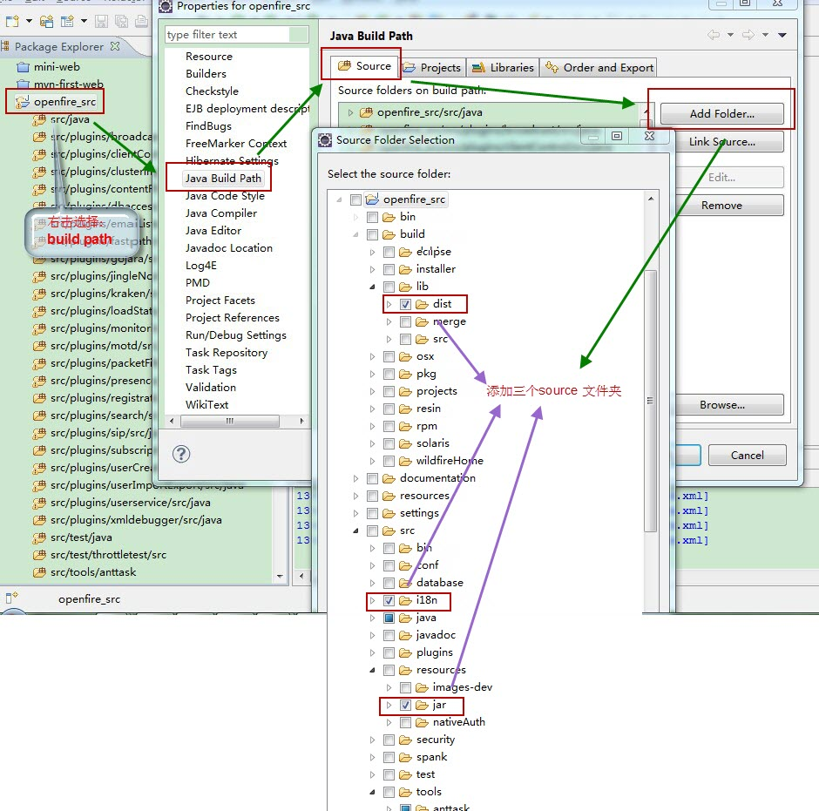

2、配置启动参数

选择Run –> Run Configurations… 左边的Java Application，单击右键，选择 New:

[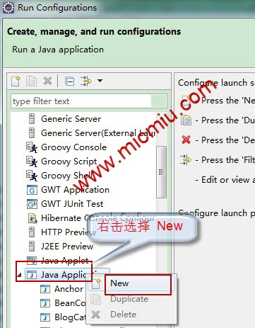](http://www.micmiu.com/wp-content/uploads/2013/03/openfire-src-08.jpg)

把默认name：New_configuration 修改成：ServerStarter

选中Main选项卡，点击Browse按钮选择 openfire_src 项目;单击Search 按钮输入：ServerStarter 自动过滤后选择：ServerStarter – org.jivesoftware.openfire.starter：

[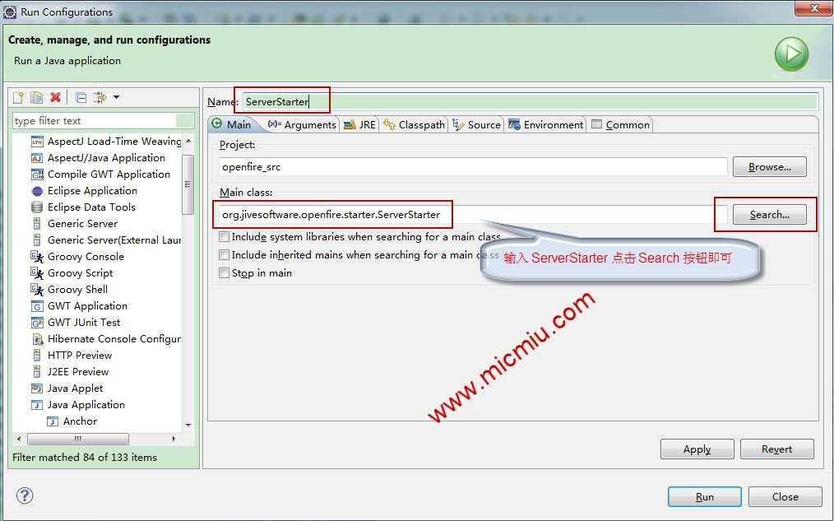](http://www.micmiu.com/wp-content/uploads/2013/03/openfire-src-09.jpg)

选中Arguments选项卡，在VM arguments中填入：

-DopenfireHome=“${workspace_loc:openfire_src}/target/openfire”

注意：项目路径 ${workspace_loc:openfire_src}

我自己在操作时，出现路径错误，后来把上面Arguments选项卡中填入的东西的双引号去掉之后才正常，即我填的是：

-DopenfireHome=${workspace_loc:openfire_src}/target/openfire

[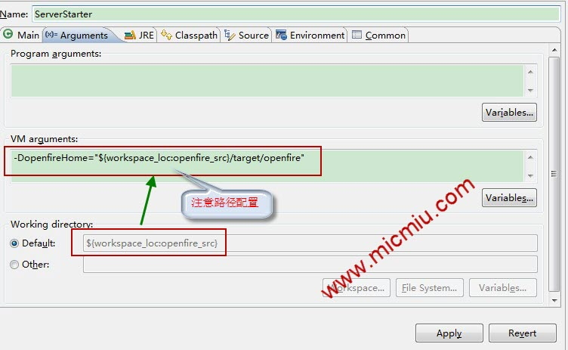](http://www.micmiu.com/wp-content/uploads/2013/03/openfire-src-10.jpg)

选中Common选项卡，将Debug和Run打钩（方便之后快速启动），然后点击apply，再点击run：

[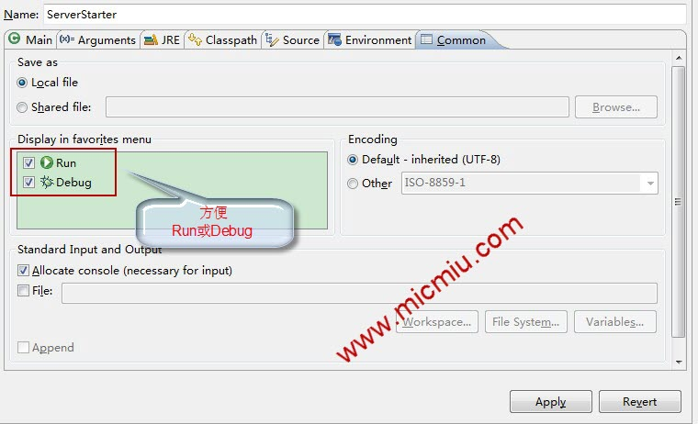](http://www.micmiu.com/wp-content/uploads/2013/03/openfire-src-11.jpg)

3、运行后控制台日志如下：

Openfire 3.8.2 [Mar 18, 2013 11:23:33 PM]

Admin console listening at http://127.0.0.1:9090

4、浏览器中输入地址： http://127.0.0.1:9090 回车：

一般启动openfire 官方下载包安装后有相关命令可以直接启动停止；如果你一定要在不打开eclipse 又想要用源码编译启动，那就命令行下启动org.jivesoftware.openfire.starter.ServerStarter即可（lib需要配置好）

[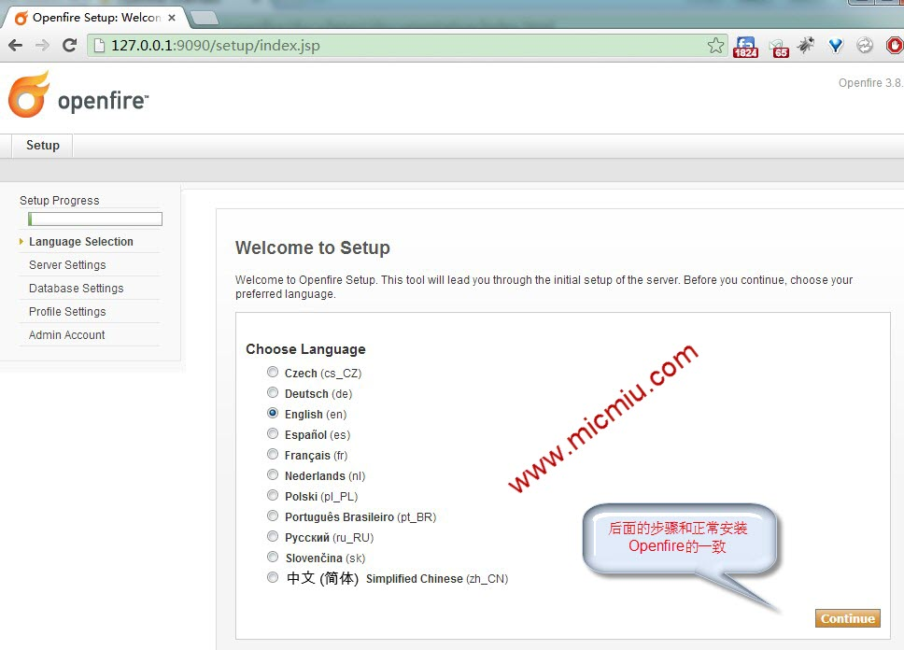](http://www.micmiu.com/wp-content/uploads/2013/03/openfire-src-12.jpg)

看到上述界面表示Openfire的源码配置、导入、编译、启动已经圆满成功了。